ПОВТОРИТЕ ЧИСТОГОВОРКИ
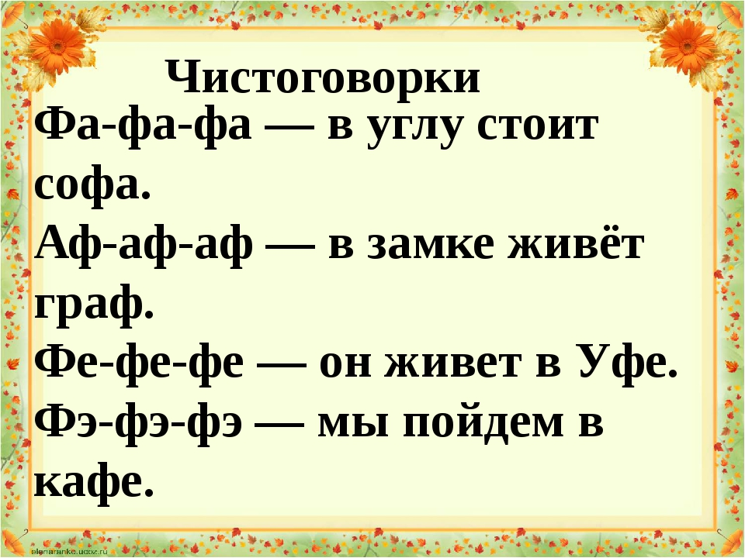
ВЫУЧИТЕ ОДНУ ИЗ СКОРОГОВОРОК
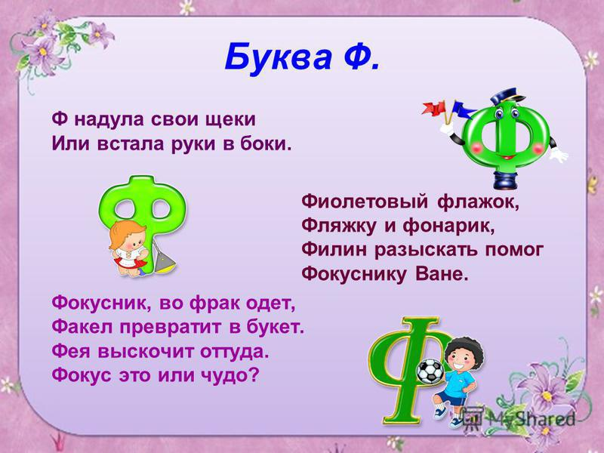

РАЗГАДАЙТЕ РЕБУСЫ
